作 者 推 荐
罗尼·科恩-桑德勒（Roni Cohen-Sandler）博士
作者简介：

罗尼·科恩-桑德勒（Roni Cohen-Sandler）博士是一位有执照的临床心理学家、作家和演讲者，在评估和治疗青少年和成年人方面有几十年的经验，专门研究成年女性和少女的问题、母女关系、家长指导和心理教育评估。她曾作为专家出现在《奥普拉·温弗瑞秀》（The Oprah Winfrey Show）、《今日秀》（Today）、哥伦比亚广播公司（CBS）、《早安美国》（Good Morning America）和美国公共电视台（PBS）等节目中，并在《纽约时报》（The New York Times）、《新闻周刊》（Newsweek）、《嘉人杂志》（Marie Claire）和《青少年时尚》（Teen Vogue）等许多主要媒体上发表过文章。她和丈夫一起，在康涅狄格州和洛杉矶之间奔波生活。

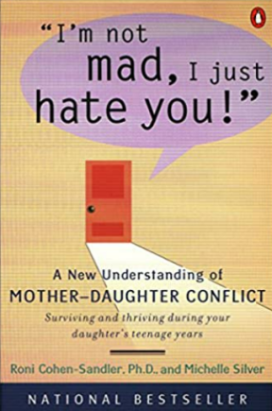
中文书名：《我没生气，只是讨厌你！：重新理解母女矛盾》
英文书名：I'm Not Mad, I Just Hate You!: A New Understanding of Mother-Daughter Conflict
作 者：Roni Cohen-Sandler
出 版 社：Penguin Books
代理公司：Loretta Barrett /ANA/Susan Xia
页 数：280页
出版时间：2000年3月
代理地区：中国大陆、台湾
审读资料：电子稿
类 型：家教育儿

内容简介：

本书献给那些被与难以捉摸的青春期女儿相处的坎坷所困扰的母亲，或者在日渐恶化的关系中挣扎的母亲，这里有着鼓励、安慰和了不起的建议。《我没生气，只是讨厌你！》讨论了可能导致母女冲突的社会、情感、文化和心理问题。它提供了富有启发性和非常容易辨认的案例研究，并展示了青春期的母女摩擦如何教给女孩们宝贵的技能，并在实际上赋予她们权力。通过为母亲提供急需的鼓励和实用的策略，帮助她们的女儿成长为情感健康和有能力的成年人，《我没生气，只是讨厌你！》可以将动荡的青少年时期转变为积极、丰富的成长时期。

媒体评价：

“《我没生气，只是讨厌你！》直面巨大挑战，帮助读者应对女儿火爆的青春期，并以实用的工具来保持联络。”
----《洛杉矶时报》（The Los Angeles Times）

中文书名：《不堪重负的女孩：帮助她们在压力时代茁壮成长》
英文书名：STRESSED-OUT GIRLS: HELPING THEM THRIVE IN THE AGE OF PRESSURE
作 者：Roni Cohen-Sandler
出 版 社：Penguin Books
代理公司：Loretta Barrett /ANA/Susan Xia
页 数：288页
出版时间：2005年8月
代理地区：中国大陆、台湾
审读资料：电子稿
类 型：家教育儿

内容简介：

一份供家长和教育工作者使用的指南列举了对当今女孩们的前所未有的成就期望，描述了不健康的学业和社会压力的后果，确定了五个风险群体，并分享了减轻压力和为建立年轻女性建立信心的实际策略。

谢谢您的阅读！
请将反馈信息发至：夏蕊（Susan Xia）
安德鲁·纳伯格联合国际有限公司北京代表处
北京市海淀区中关村大街甲59号中国人民大学文化大厦1705室
邮编：100872
电话：010-82504406
传真：010-82504200
Email：susan@nurnberg.com.cn
网址：http://www.nurnberg.com.cn
微博：http://weibo.com/nurnberg
豆瓣小站：http://site.douban.com/110577/

